40502
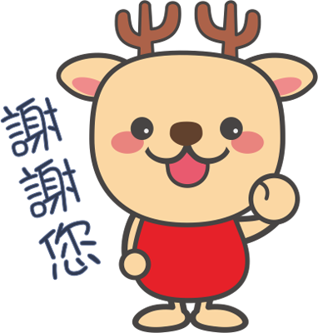

祝您天天快樂

喔

你

愛

感謝您

記得要多休息喔!

謝謝您
Happy 父親節

